Comune
di Milano

Milano

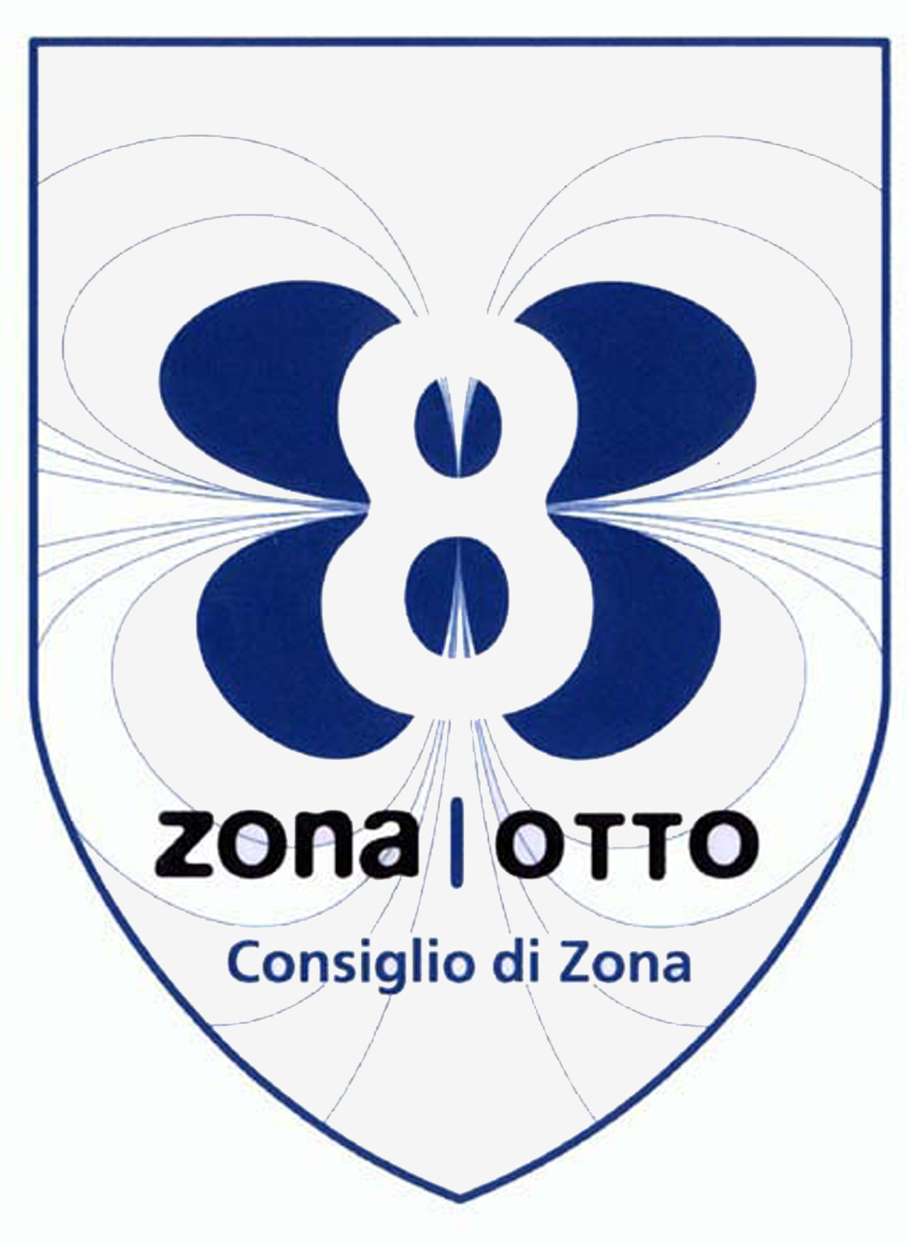

Il Consiglio di Zona 8
e
la Direzione Centrale
Aree Cittadine e Consigli di Zona
organizzano l’iniziativa
Musica in Zona 8
Terza edizione
“La Musica Sacra nei secoli”
a cura della
Associazione Corale Ambrosiana

Sabato16 ottobre 2010 ore 21
Chiesa Gesù Maria Giuseppe
Via Mac Mahon 113 – Milano

CORALE ANAUNIENSE

Sabato 6 novembre 2010 ore 21
Chiesa Sant’Anna Matrona
Via Albani 56 – Milano

CORALE AMBROSIANA

Sabato 20 novembre 2010 ore 21
Chiesa S.Maria Assunta in Certosa
Via Garegnano 28 – Milano

CORO SANTA CECILIA

Sabato 18 dicembre 2010 ore 21
Chiesa S. Cecilia
Via G.Della Casa 15 - Milano

CORO DELLA CERTOSA

INGRESSO LIBERO

